Mở trang chủ

Giới thiệu vai trò mỗi người

Lam:

* Giới thiệu chung về các chức năng của trang chủ
* Tạo yêu cầu bằng khách (mail lamb1304980) với vai trò khách hàng của ngân hàng
  + Chủ đề dịch vụ tiếp thị
  + Tóm tắt làm thẻ ngân hàng
  + Nội dung: Tôi cần làm thẻ ngân hàng, vậy khi đến ngân hàng cần mang theo nhứng gì?
* Tạo tài khoản (mail lamngit)
* Tạo yêu cầu bằng người dùng cuối với vai trò là nhân viên của ngân hàng
  + Chủ đề hỗ trợ kỹ thuật
  + Tóm tắt Lỗi “Fatal error”
  + Nội dung: Đôi khi tôi truy cập trang chủ thì gặp lỗi fatal error, tôi cần được hỗ trợ khắc phục lỗi này?
  + Đính kèm hình “lỗi fatal”

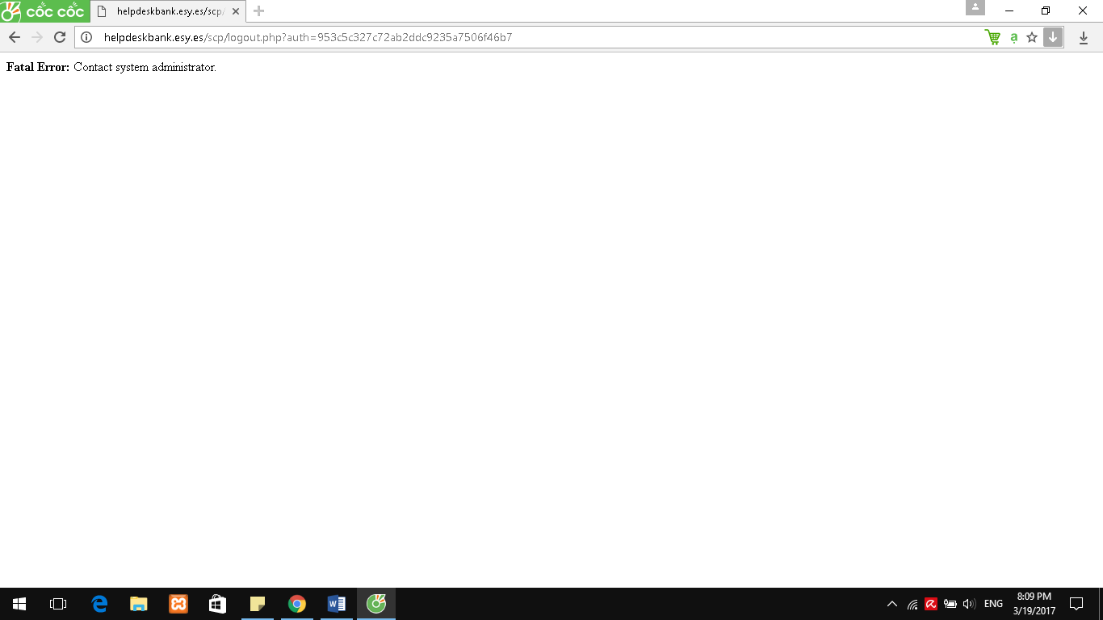

Phước:

* Đăng nhập truongphongkdtt
* Giới thiệu chung chức năng của 1 quản lý người dùng
* Chỉ định yêu cầu cho nhân viên “Trần Dũng (nhanvienkdtt1)”

Lam:

* Đăng nhập Trần Dũng (nhanvienkdtt1)
* Giới thiệu các chức năng của 1 nhân viên
* Đăng tải phản hồi cho yêu cầu làm thẻ ngân hàng đã được phân công
* Qua mail của khách hàng sẽ có mã yêu cầu
* Kiểm tra yêu cầu bằng khách hàng

Phước:

* Đăng nhập với admin
* Giới thiệu chung về kênh admin và nói luôn admin cũng có thể thực hiện chức năng như một nhân viên
* Tiến hành giải quyết yêu cầu lỗi fatal

Lam:

* Đăng nhập với tài khoản người dùng cuối
* Kiểm tra và phản hồi yêu cầu fatal